Documentation Technique
Gestion des Risques
Système de Gestion des Risques (GDR)
Projet | Application Gestion des Risques (GDR)
Module | Gestion des Risques (GDR)
Technologie | Microsoft Power Platform – Power Apps + Dataverse
Version | 1.0
Date | 23/02/2026
Statut | [Brouillon / En revue / Version Finale]
Réalisé par | Ayman ALSAYED ALAA ELDIN
Modifié par | [Prénom Nom]
Approuvé par | [Prénom Nom]

Table des matières
1. Vue d'ensemble 3
1.1 Contexte métier et objectifs 3
1.2 Définitions 3
1.3 Architecture générale du module 3
1.4 Environnements 4
2. Modèle de Données 5
2.1 Tables principales (Dataverse) 5
2.2 Détail des tables 5
2.2.1 Détail de la table : [Nom de la table] 5
2.3 Relations entre tables 5
3. Interface – Écrans 6
3.1 Écran : [Nom de l'écran] 6
Règles métier de l'écran 6
4. Sécurité et Rôles 7
4.1 Matrice des rôles et permissions 7
4.2 Groupes de sécurité 7
5. Automatisations / Flux Power Automate 8
5.1 Liste des flux 8
5.2 Détail du flux : [Nom du flux] 8
6. Intégrations externes 9
7. Variables de configuration 10
8. Checklist Déploiement 11
9. Détail du Tableau de bord – Indicateurs clés 12

⚠ INSTRUCTION : La table des matières se mettra à jour automatiquement. Clic droit > Mettre à jour les champs > Mettre à jour toute la table.

1. Vue d'ensemble

1.1 Contexte métier et objectifs
⚠ INSTRUCTION : Décrivez en 3-5 phrases le contexte métier du module : pourquoi ce module existe, quel problème il résout, qui sont les utilisateurs cibles. Mentionnez le lien avec le SGESSS et le Compact MCA-Bénin Régional.

[Décrire ici le contexte métier, la problématique adressée et les objectifs principaux du module.]

⚠ INSTRUCTION : Listez les cibles/utilisateurs couverts par le module (ex: Travailleurs, Riverains, Usagers, Parties prenantes...).
Les cibles couvertes sont :
[Cible 1 – Description]
[Cible 2 – Description]
[Cible 3 – Description]

1.2 Définitions
⚠ INSTRUCTION : Listez tous les termes métiers spécifiques au module. Chaque terme doit avoir une définition claire et compréhensible par un non-spécialiste. Minimum 4-5 termes.
Terme | Définition
GDR | Gestion des risques
[Terme 2] | [Définition complète du terme]
[Terme 3] | [Définition complète du terme]
[Terme 4] | [Définition complète du terme]
⚠ INSTRUCTION : Ajoutez autant de lignes que nécessaire. Pensez aux acronymes (ESSS, PEPP, N-C, etc.).

1.3 Architecture générale du module
⚠ INSTRUCTION : Présentez l'architecture technique sous forme de tableau. Toutes les couches doivent être documentées.
Couche | Technologie | Détails
Interface utilisateur | Power Apps (Canvas) | Application Canvas composée d'une page d'accueil, d'un tableau de bord affichant les risques par statut, d'un registre des risques et de formulaires de saisie et de consultation (déclaration, approbation, analyse, mesures de mitigation, clôture).
Données | Microsoft SharePoint | Les données sont stockées dans des listes SharePoint avec des relations entre les différentes listes
Automatisation | Power Automate | - Moses – Mail  - Moses – Mail approbation  - Moses – Mail Mesure  - Moses – Mail Clôture  - Moses – Risque Archivé
Reporting | Power BI | Tableau de bord publié sur Power BI Service, composé de deux vues (Vue opérationnelle et Vue exécutive), actualisé quotidiennement.
Messagerie | Microsoft Outlook | Notifications automatiques envoyées par e-mail aux utilisateurs concernés à chaque étape du processus.
🖼 CAPTURE D'ÉCRAN

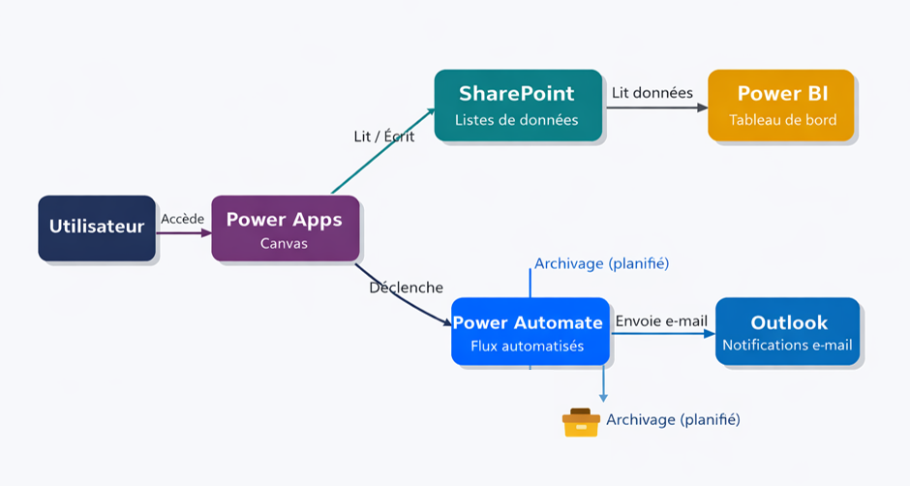

Figure 1 : Diagramme d'architecture du module (schéma des couches techniques)

1.4 Environnements
⚠ INSTRUCTION : Documentez TOUS les environnements (DEV, TEST, PROD). Indiquez les URLs d'accès et le type de solution (gérée/non-gérée).
Env. | URL / Emplacement | Type solution
DEV | https://apps.powerapps.com/play/e/a6db046e-c8b7-ee56-864e-bcc95b28f55d/a/f5194f94-92b0-4698-a733-2f2d0d562bd3?tenantId=0ba12536-549b-4745-959e-a715710ea58a&hint=c4c8ab6e-c128-49b4-8724-e0b79dfb47f6&sourcetime=1772397443645 | Non-gérée
TEST | [URL de l'application TEST] | Gérée
PROD | [URL de l'application PROD] | Gérée

2. Modèle de Données

2.1 Tables principales (Liste SharePoint)
Nom technique | Nom d'affichage | Description fonctionnelle
SpList_Risque | MOSES - Risque | Stocke l'ensemble des risques avec leurs informations.
spListe_Mesure | Moses - Mesures | Stocke les mesures de mitigation associées à chaque risque
spListe_MiseOeuvre | MOSES – Mise en œuvre | Stocke les informations de mise en œuvre des mesures
spListe_Historique | MOSES – Historique des modifications | Stocke l'historique des modifications apportées à l'analyse des risques
spListe_Autorisation | MOSES – Autorisation | Stocke les rôles et les utilisateurs associés à chaque rôle avec le lien vers le rapport
spListe_EnTete | Moses – En tête | Stocke les informations d'en-tête de la liste des risques
spListe_Domaine | Ref – Domaine du risque | Stocke la liste des domaines de risque avec leur approbateur et le projet associé à chaque domaine
spListe_Projet | Ref - Projet | Liste des projets disponibles
spListe_Catégorie | Ref – Catégories Concernées | Stocke la liste des catégories de risque avec leur domaine associé et une description pour chaque catégorie
spListe_NiveauGDR | Ref – Niveau de la GDR | Liste des niveaux de la GDR disponibles

2.2 Détail des Listes

2.2.1 Détail de la liste : [MOSES - Risque]
Nom technique | Nom affiché | Type | Requis | Valeurs / Description
ID | ID | Nombre | Oui | Attribué par système
Titre | - | Une seule ligne de texte | Non | Champ par défaut
Intitulé du risque | Intitulé du risque | Une seule ligne de texte | Oui | Nom ou titre descriptif du risque
Description du risque | Description du risque | Plusieurs lignes de texte | Oui | Description détaillée du risque
Date d’identification | Date d’identification | Date et heure | Non | Date à laquelle le risque a été identifié
Identifié par | Identifié par | Personne ou groupe | Non | Personne qui a identifié le risque
Cause(s) | Cause(s) | Plusieurs lignes de texte | Non | Causes identifiées du risque.
Conséquence(s) | Conséquence(s) | Plusieurs lignes de texte | Non | Conséquences possibles du risque
Statut du risque | Statut | Choix | Non | - Nouveau risque  - Risque Validé  - Risque Rejeté et archivé  - Risque Analysé  - Mesure(s) planifiée(s)  - Mesure(s) en cours d'exécution  - Risque clôturé  - Risque archivé
Propriétaire MOSES | Propriétaire du risque MOSES | Personne ou groupe | Non | Responsable désigné pour le risque au sein de MOSES
Participants au comité GDR | Participants au comité GDR | Personne ou groupe | Non | Liste des participants qui participent aux comités GDR
Décision comité GDR MOSES | Décision comité GDR | Choix | Non | - Validé  - Rejeté
Commentaire décision du comité | Commentaire décision du comité | Plusieurs lignes de texte | Non | Description détaillée du décision
Propriétaire du risque MCA | Propriétaire du risque MCA | Personne ou groupe | Non | Responsable désigné pour le risque au sein de MCA
Code de l’activité | - | Une seule ligne de texte | Non | -
Libellé de l’activité | - | Une seule ligne de texte | Non | -
Code du contrat | Code du Contrat | Une seule ligne de texte | Non | Code d’identification du contrat lié au risque
Catégorie(s) concernée(s) | Catégorie concernée | Recherche | Non | - Catégorie associée au risque, déterminé en fonction du domaine sélectionné.  - Risques sur le délai et l’achèvement  - Risques sur le coût  - Risques sur la qualité  - Risques Santé & Sécurité (SS)  - Risques Sociaux (SO)  - Risques Environnementaux (E)  - Risques sur les résultats  - Risques financiers  - Risques sur la durabilité  - Risques de pays  - Risques opérationnels  - Risques fiduciaires  - Risques de capacité / de gestion  - Conformité et risques juridiques  - Risques de réputation  - Risques financiers  - Santé & Sécurité (SS)  - Sociaux (SO)  Environnementaux (E)
Projet | Projet | Recherche | Oui | - Transversal  - Infrastructure du corridor (IC)  - Efficacité des opérations du corridor (ECO)
Domaine du risque | Domaine du risque | Recherche | Non | - Gestion du programme  - GESSS  - Réhabilitation route  - Maintenance routière  - Amélioration des Opé. Secteur transports  - Amélioration des Opé. Douanières  - Analyse et actions sociales
Domaine du risque :ID | - | Recherche | Non | Attribué par système
Niveau de la GDR | Niveau de la GDR | Recherche | Oui | - Activité  - Réalisation du contrat  - Gestion du contrat  - Gestion du programme
DateApprobation | - | Date et heure | Non | Générée automatiquement lors d'approbation du risque
Probabilité | Probabilité | Choix | Non | 1  2  3  4  5
Impact financier | Impact financier | Choix | Non | 1  2  3  4  5
Impact sur l’échéancier | Impact sur l’échéancier | Choix | Non | 1  2  3  4  5
Impact sur la sécurité | Impact sur la sécurité | Choix | Non | 1  2  3  4  5
Impact sur l’environnement | Impact sur l’environnement | Choix | Non | 1  2  3  4  5
Impact sur l’inclusion sociale | Impact sur l’analyse sociale | Choix | Non | 1  2  3  4  5
Impact sur la qualité | Impact sur la qualité | Choix | Non | 1  2  3  4  5
Impact | Impact | Une seule ligne de texte | Non | Valeur calculée en prenant le maximum des impacts individuels
Proximité dans le temps | Proximité dans le temps | Choix | Non | 1  2  3  4  5
Score du risque | Score du risque | Une seule ligne de texte | Non | Produit de la probabilité, de l’impact et de la proximité dans le temps.
Indice de risque | Indice de risque | Une seule ligne de texte | Non | Résultat du score du risque divisé par 125.
Participants au comité GDR MOSES Analyse | - | Personne ou groupe | Non | -
DateAnalyse | - | Date et heure | Non | Générée automatiquement lors d’analyse du risque
Commentaire de clôture | Commentaire de clôture | Plusieurs lignes de texte | Non | Description détaillée du clôture
DateClôture | - | Date et heure | Non | Générée automatiquement lors de la clôture du risque
Impact sur le coût | Impact sur le coût | Une seule ligne de texte | Non | -
Impact sur le délai | Impact sur le délai | Une seule ligne de texte | Non | -
Gestionnaire de risque | - | Personne ou groupe | Non | Nom ou identification du responsable en charge de l'exécution
Domaine | Domaine du risque | Une seule ligne de texte | Non | - Gestion du programme  - GESSS  - Réhabilitation route  - Maintenance routière  - Amélioration des Opé. Secteur transports  - Amélioration des Opé. Douanières  - Analyse et actions sociales
R_DateMCE | - | Date et heure | Non | Générée automatiquement lorsque le statut du risque est Mesure(s) en cours d'exécution
R_DateMP | - | Date et heure | Non | Générée automatiquement lorsque le statut du risque est : Mesure(s) planifiée(s)
IC Devise | Devise | Choix | Non | - Dollars  - XOF
ID Unité | Unité | Choix | Non | - Jour  - Semaine  - Mois
Pièces jointes | Pièces jointes | Fichier | Non | Attacher des documents à une mesure
Modifié | - | Date et heure | Oui | Attribué par système
Créé | Crée le | Date et heure | Oui | Attribué par système
Créé par | Crée par | Personne ou groupe | Oui | Attribué par système
Modifié par | - | Personne ou groupe | Oui | Attribué par système

2.2.2 Détail de la liste : [Moses - Mesures]
Nom technique | Nom affiché | Type | Requis | Valeurs / Description
ID | ID | Nombre | Oui | Attribué par système
Titre | - | Une seule ligne de texte | Non | Champ par défaut
Id_Risque | Risque associé | Recherche | Non | Non ou titre descriptif du risque
Id_Risque :ID | - | Recherche | Non | Attribué par système
Intitulé de la mesure | Description de la mesure | Une seule ligne de texte | Oui | Non ou titre descriptif de la mesure
Début planifié | Début planifié | Date et heure | Oui | Date prévue de démarrage
Fin planifiée | Fin planifié | Date et heure | Oui | Date prévue de fin
Budget | Coût planifié | Nombre | Oui | Montant alloué pour la mesure
Devise | Devise | Choix | Oui | - Dollars  - XOF
Commentaire relatif au budget | Commentaire relatif au budget | Plusieurs lignes de texte | Non | Commentaire à ajouter par rapport à la disponibilité du budget et de ces ressources
Responsable d’exécution | Responsable d’exécution | Personne ou groupe | Non | Nom du responsable en charge de l’exécution
Statut de la mesure | Statut | Choix | Non | - Mesure planifiée  - Mesure en cours d’exécution  - Mesure implémentée
Type de mesure | Type de mesure | Choix | Oui | - Mesure d'atténuation  - Mesure de prévention
Pièces jointes | Pièces jointes | Fichier | Non | Attacher des documents à une mesure
Modifié | - | Date et heure | Oui | Attribué par système
Créé | - | Date et heure | Oui | Attribué par système
Créé par | - | Personne ou groupe | Oui | Attribué par système
Modifié par | - | Personne ou groupe | Oui | Attribué par système

2.2.3 Détail de la liste : [MOSES – Mise en œuvre]
Nom technique | Nom affiché | Type | Requis | Valeurs / Description
ID | ID | Nombre | Oui | Attribué par système
Titre | - | Une seule ligne de texte | Non | Champ par défaut
Id_Mesure | - | Recherche | Oui | Non ou titre descriptif de la mesure
Id_Mesure :ID | - | Recherche | Oui | Attribué par système
Début réel | Début réel | Date et heure | Non | Date effective de début
Fin réel | Fin réelle | Date et heure | Non | Date effective de fin
% avancement | % avancement | Nombre | Non | Progrès de la mesure exprimé en pourcentage (valeur entre 0 et 100)
Commentaire MOSES | Commentaires | Plusieurs lignes de texte | Non | Champ pour ajouter un commentaire
Coût réel | Coût réel | Nombre | Non | Montant réel alloué pour la mesure
Modifié | - | Date et heure | Oui | Attribué par système
Créé | Crée le | Date et heure | Oui | Attribué par système
Créé par | Crée par | Personne ou groupe | Oui | Attribué par système
Modifié par | - | Personne ou groupe | Oui | Attribué par système

2.2.4 Détail de la liste : [MOSES – Historique des modifications]
Nom technique | Nom affiché | Type | Requis | Valeurs / Description
ID | ID | Nombre | Oui | Attribué par système
Titre | - | Une seule ligne de texte | Non | Champ par défaut
Id_Risque | Risque associé | Recherche | Non | Non ou titre descriptif du risque
Id_Risque :ID | - | Recherche | Non | Attribué par système
Probabilité | Probabilité | Une seule ligne de texte | Non | Probabilité modifiée
Impact | Impacts | Une seule ligne de texte | Non | Impact modifié
Impact financier | Impact financier | Une seule ligne de texte | Non | Impact financier modifié
Impact sur l’échéancier | Impact sur l’échéancier | Une seule ligne de texte | Non | Impact sur l’échéancier modifié
Impact sur la sécurité | Impact sur la sécurité | Une seule ligne de texte | Non | Impact sur la sécurité modifié
Impact sur l’environnement | Impact sur l’environnement | Une seule ligne de texte | Non | Impact sur l’environnement modifié
Impact sur l’inclusion sociale | Impact sur l’inclusion sociale | Une seule ligne de texte | Non | Impact sur l’inclusion sociale modifié
Impact sur la qualité | Impact sur la qualité | Une seule ligne de texte | Non | Impact sur la qualité modifié
Proximité | Proximité | Une seule ligne de texte | Non | Proximité modifiée
Score du risque | Score du risque | Une seule ligne de texte | Non | Score du risque modifié
Indice du risque | Indice du risque | Une seule ligne de texte | Non | Indice du risque modifié
Modifié | - | Date et heure | Oui | Attribué par système
Créé | Date | Date et heure | Oui | Attribué par système
Créé par | - | Personne ou groupe | Oui | Attribué par système
Modifié par | - | Personne ou groupe | Oui | Attribué par système

2.2.5 Détail de la liste : [MOSES – Autorisation]
Nom technique | Nom affiché | Type | Requis | Valeurs / Description
ID | ID | Nombre | Oui | Attribué par système
Titre | - | Une seule ligne de texte | Oui | Rôle d’utilisateur
Personnes | - | Personne ou groupe | Non | Nom ou identification des utilisateurs
Description | - | Plusieurs lignes de texte | Non | Lien tableaux de bord ou description du rôle
Modifié | - | Date et heure | Oui | Attribué par système
Créé | - | Date et heure | Oui | Attribué par système
Créé par | - | Personne ou groupe | Oui | Attribué par système
Modifié par | - | Personne ou groupe | Oui | Attribué par système

2.2.6 Détail de la liste : [Moses – En tête]
Nom technique | Nom affiché | Type | Requis | Valeurs / Description
ID | ID | Nombre | Oui | Attribué par système
Titre | - | Une seule ligne de texte | Oui | Nom des entêtes du galerie GalRisques
Modifié | - | Date et heure | Oui | Attribué par système
Créé | - | Date et heure | Oui | Attribué par système
Créé par | - | Personne ou groupe | Oui | Attribué par système
Modifié par | - | Personne ou groupe | Oui | Attribué par système

2.2.7 Détail de la liste : [Ref – Domaine du risque]
Nom technique | Nom affiché | Type | Requis | Valeurs / Description
ID | ID | Nombre | Oui | Attribué par système
Titre | - | Une seule ligne de texte | Oui | Nom du domaine
Approbateur des risques | - | Personne ou groupe | Non | Personne responsable du domaine, chargée de valider ou de rejeter les risques
Approbateur Test | - | Personne ou groupe | Non | Champ pour teste
ProjetD | - | Recherche | Non | Projet auquel le domaine est rattaché
ProjetD :ID | - | Recherche | Non | Attribué par système
Modifié | - | Date et heure | Oui | Attribué par système
Créé | - | Date et heure | Oui | Attribué par système
Créé par | - | Personne ou groupe | Oui | Attribué par système
Modifié par | - | Personne ou groupe | Oui | Attribué par système

2.2.8 Détail de la liste : [Ref - Projet]
Nom technique | Nom affiché | Type | Requis | Valeurs / Description
ID | ID | Nombre | Oui | Attribué par système
Titre | - | Une seule ligne de texte | Oui | Nom du projet
Modifié | - | Date et heure | Oui | Attribué par système
Créé | - | Date et heure | Oui | Attribué par système
Créé par | - | Personne ou groupe | Oui | Attribué par système
Modifié par | - | Personne ou groupe | Oui | Attribué par système

2.2.9 Détail de la liste : [Ref – Catégories Concernées]
Nom technique | Nom affiché | Type | Requis | Valeurs / Description
ID | ID | Nombre | Oui | Attribué par système
Titre | - | Une seule ligne de texte | Oui | Nom de la catégorie
DomaoineC | - | Recherche | Non | Domaine auquel la catégorie est rattachée
DomaineC :ID | - | Recherche | Non | Attribué par système
Description | - | Plusieurs lignes de texte | Non | Description détaillée de la catégorie
Modifié | - | Date et heure | Oui | Attribué par système
Créé | - | Date et heure | Oui | Attribué par système
Créé par | - | Personne ou groupe | Oui | Attribué par système
Modifié par | - | Personne ou groupe | Oui | Attribué par système

2.2.10 Détail de la liste : [Ref – Niveau de la GDR]
Nom technique | Nom affiché | Type | Requis | Valeurs / Description
ID | ID | Nombre | Oui | Attribué par système
Titre | - | Une seule ligne de texte | Oui | Nom ou description du niveau de la GDR
Modifié | - | Date et heure | Oui | Attribué par système
Créé | - | Date et heure | Oui | Attribué par système
Créé par | - | Personne ou groupe | Oui | Attribué par système
Modifié par | - | Personne ou groupe | Oui | Attribué par système

2.3 Relations entre tables
Table parent | Table enfant | Type | Description
MOSES – Risque | MOSES - Mesures | 0 : N | Un risque peut avoir plusieurs mesures ou aucune
MOSES – Mesures | MOSES – Mise en œuvre | 0 : 1 | Une mesure est associée à une seule mise en œuvre ou aucune
MOSES – Risque | MOSES – Historique des modifications | 1 : N | Un risque peut avoir plusieurs historiques de modification
Ref - Domaine du risque | MOSES – Risque | Lookup N : 1 | Chaque risque appartient à un domaine (champ Lookup)
Ref - Projet | MOSES – Risque | Lookup N : 1 | Chaque risque est associé à un projet (champ Lookup)
Ref - Catégories Concernées | MOSES – Risque | Lookup N : 1 | Chaque risque appartient à une catégorie (champ Lookup)
Ref - Niveau de la GDR | MOSES – Risque | Lookup N : 1 | Chaque risque a un niveau de GDR (champ Lookup)
🖼 CAPTURE D'ÉCRAN
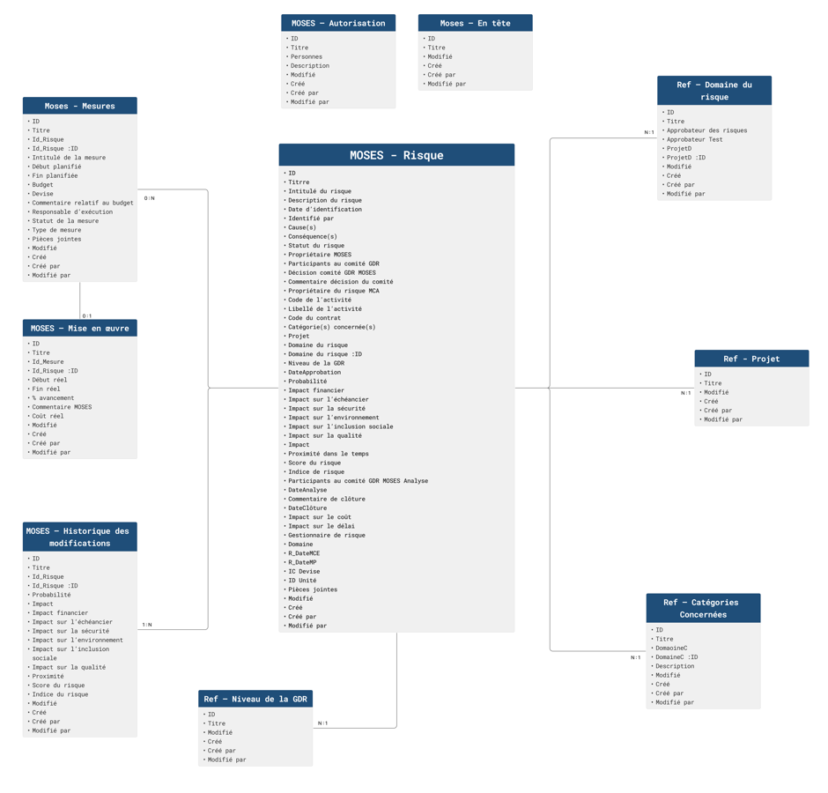
Figure 2 : Diagramme de relations entre tables

3. Interface – Écrans

3.1 Écran : [All]
Il s’agit de l’écran d’accueil du module Gestion des Risques (GDR), affiché après authentification. Accessible à tous les utilisateurs autorisés, il sert de point d’entrée centralisé pour accéder soit à l’Application GDR, soit au Tableau de bord GDR.
🖼 CAPTURE D'ÉCRAN
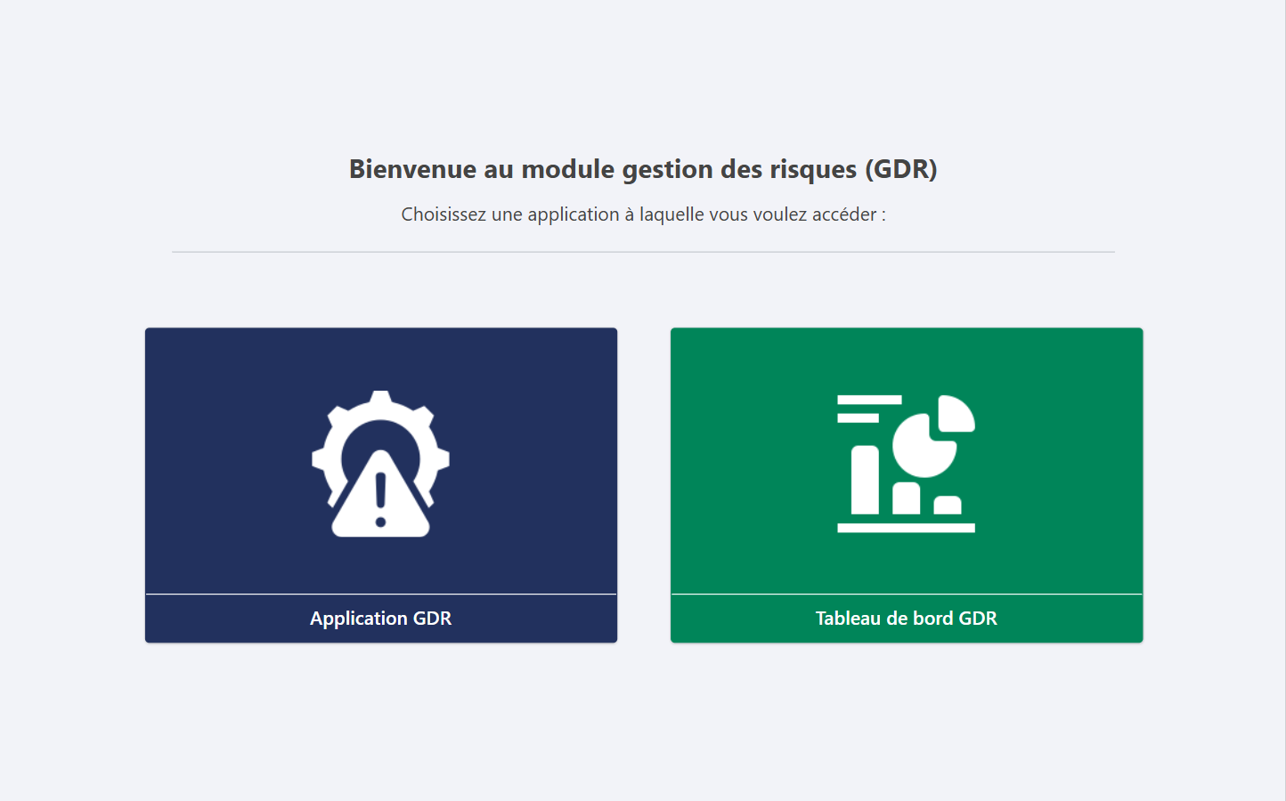
2
1
Figure 3 : Capture d'écran complète de l'écran [All]

N° | Élément | Type | Description / Comportement
1 | Application GDR | Bouton | Accéder à l’espace de gestion des risques
2 | Tableau de bord GDR | Bouton | Accéder au tableau de bord

Règles métier de l'écran
Règle | Condition | Effet
- | - | -

3.2 Écran : [Home]
Il s’agit de l’écran principal de l’Application GDR, affiché après connexion. Il présente des blocs par statut, chacun indiquant le nombre de risques correspondant. En cliquant sur un bloc, l’utilisateur est redirigé vers le registre des risques filtré selon le statut sélectionné, facilitant ainsi le suivi et la gestion.

🖼 CAPTURE D'ÉCRAN
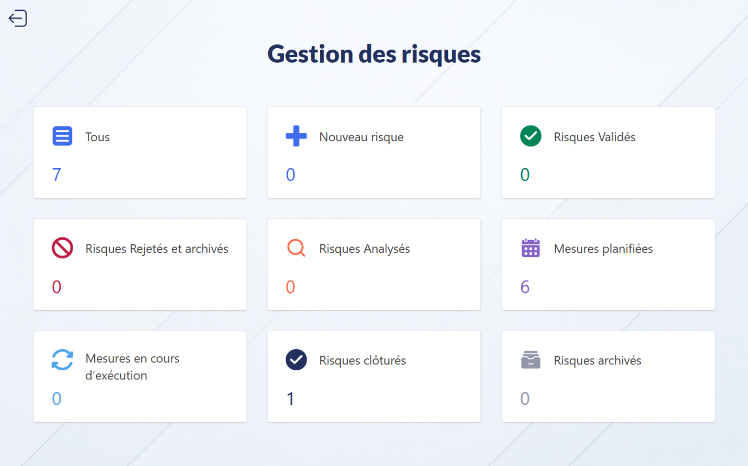
2
1
Figure 4 : Capture d'écran complète de l'écran [Home]

N° | Élément | Type | Description / Comportement
1 | Icône retour | Bouton | Revenir à l’écran d’accueil du module GDR (All)
2 | Bloc statut | Bouton | Accéder au registre des risques filtré selon le statut sélectionné

Règles métier de l'écran
Règle | Condition | Effet
Affichage des compteurs par statut | Calcul basé sur le statut et les droits de l’utilisateur connecté | Affiche le nombre de risques visibles par statut
Rôle Visionneur | Si l’utilisateur dispose du rôle Visionneur | L’utilisateur visualise l’ensemble des risques
Visibilité restreinte | Si l’utilisateur n’est pas Visionneur | L’utilisateur visualise uniquement les risques qu’il a créés, approuve, propriétaire (MOSES/MCA) ou pour lesquels il est responsable d’exécution d’une mesure

3.1 Écran : [Registre des risques]
Il s’agit de l’écran Registre des risques, permettant de consulter les risques sous forme de tableau. Il offre des fonctions de recherche et de filtrage, affiche les informations principales de chaque risque et permet d’accéder aux actions associées ou de déclarer un nouveau risque.
🖼 CAPTURE D'ÉCRAN
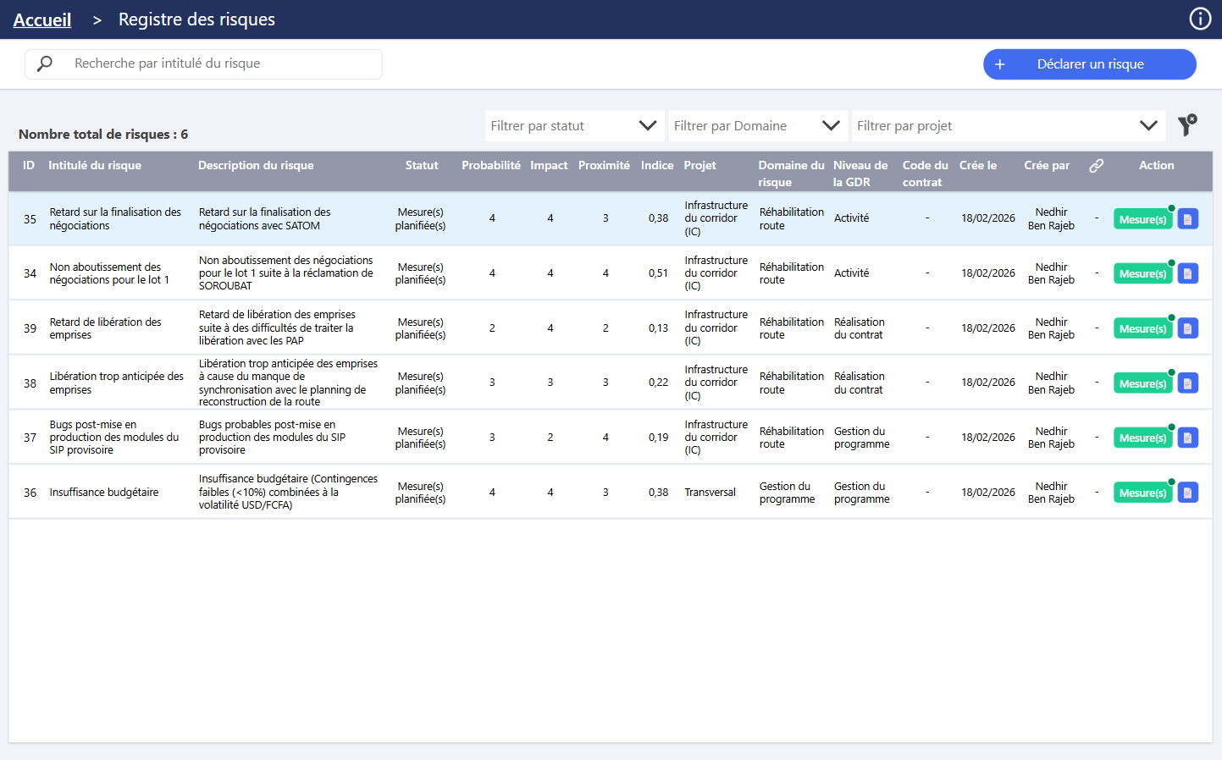
10
3
9
8
7
6
5
4
3
2
1
Figure 5 : Capture d'écran complète de l'écran [Registre des risques]

N° | Élément | Type | Description / Comportement
1 | Barre de recherche | Champ de saisie | Permet de rechercher un risque par son intitulé
2 | Bouton déclarer un risque | Bouton | Ouvre le formulaire de création d’un nouveau risque
3 | Liste déroulante Statut | Liste déroulante | Permet de filtrer les risques par statut
4 | Liste déroulante Domaine | Liste déroulante | Permet de filtrer les risques par domaine
5 | Liste déroulante projet | Liste déroulante | Permet de filtrer les risques par projet
6 | Icone supprimer filtres | Bouton | Réinitialise les filtres appliqués
7 | Galerie principale | Galerie | Affiche les enregistrements filtrés, triés par date de création
8 | Bouton mesures | Bouton | Redirige vers l’interface des mesures de mitigation afin de consulter la liste des mesures associées au risque sélectionné, créer une nouvelle mesure ou ajouter une mise en œuvre à une mesure existante.
9 | Icone détails | Bouton | Ouvre la fiche détaillée du risque en mode consultation ou modification selon les droits
10 | Bouton vert | Icone | Si au moins une mesure est associée au risque un icone vert est affiché sur le bouton Mesures

Règles métier de l'écran
Règle | Condition | Effet
Affichage du filtre par statut | Si l’utilisateur a sélectionné le bloc Tous | Le filtre par statut est masqué
Désactivation du bouton Mesures | Si le statut du risque est dans {« Nouveau risque », « Risque validé », « Risque rejeté et archivé »} | Le bouton mesures est désactivé

3.1 Écran : [Gestion Risque]

3.1.1 Présentation générale
Cet écran centralise l’ensemble du processus de gestion du risque. Il permet de déclarer, consulter, approuver, analyser, gérer les mesures de mitigation et clôturer un risque. Il est utilisé pour suivre, consulter ou modifier un risque existant à chaque étape de son cycle de vie.

3.1.2 Cycle de vie du risque
🖼 CAPTURE D'ÉCRAN
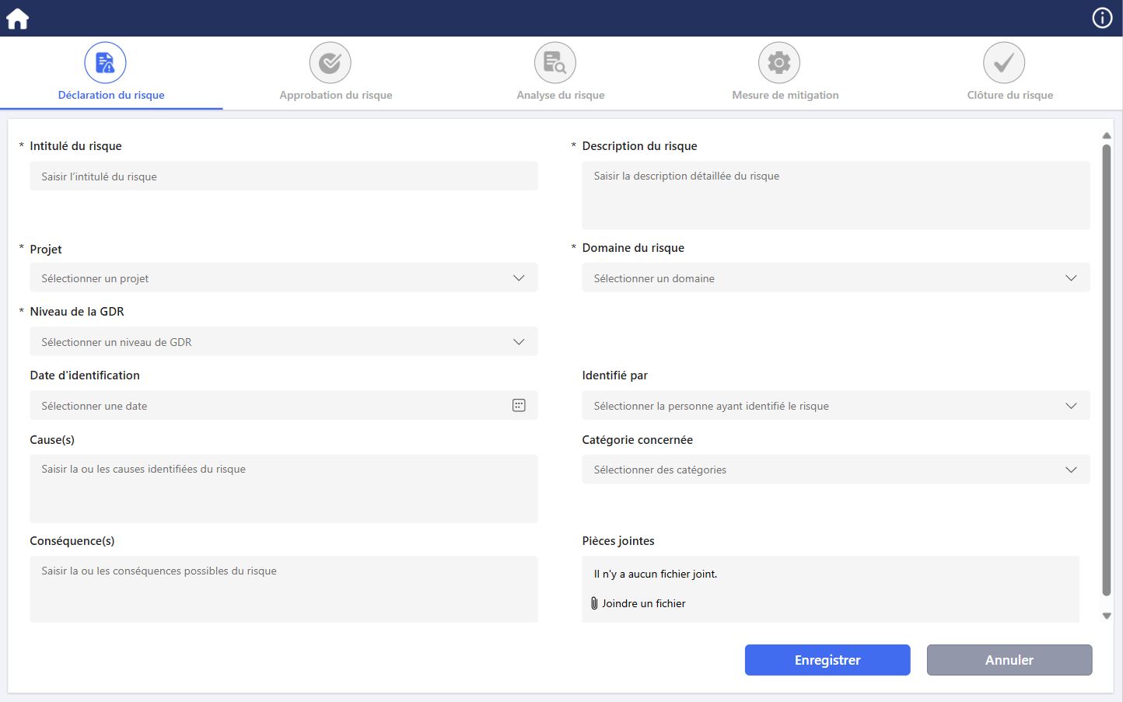
Figure 6 : Capture d'écran complète de l'écran [Gestion Risque]

Le processus de gestion du risque se déroule selon les étapes suivantes : Déclaration, Approbation, Analyse, Mesures de mitigation et Clôture.

3.1.3 Étape 1 – Déclaration du risque
Cette étape permet d’enregistrer un nouveau risque en renseignant les champs marqués d’un astérisque (*), indiquant qu’ils sont obligatoires. Une fois ces informations complétées, le risque peut être enregistré afin d’initier son cycle de vie. Cette action déclenche le flux « MOSES – Mail », qui envoie une notification à l’approbateur concerné selon le domaine sélectionné.
🖼 CAPTURE D'ÉCRAN

3
1
4
5
2
Figure 7 : Capture d'écran complète de l'écran [Gestion Risque - Déclaration]

N° | Élément | Type | Description / Comportement
1 | Icône Home | Bouton | Permet de revenir à l’écran Registre des risques
2 | Barre de processus | Galerie | Affiche les différentes étapes du cycle de vie du risque. Lors de la phase Déclaration, seule cette étape est active ; les suivantes sont désactivées et s’activent après l’enregistrement. La galerie est cliquable et permet de naviguer entre les étapes autorisées du processus
3 | Formulaire de déclaration | Formulaire | Permet de saisir les informations nécessaires à la déclaration du risque
4 | Bouton Enregistrer | Bouton | Valide les champs obligatoires et enregistre le risque, permettant le passage à l’étape suivante
5 | Bouton Annuler | Bouton | Annule la saisie et retourne à l’écran précédent sans sauvegarde

Règles métier de l'écran déclaration
Règle | Condition | Effet
Validation des champs obligatoires | Si un champ obligatoire est vide | Affiche un message d’erreur et empêche l’enregistrement
Filtrage Domaine | Après sélection du projet | La liste Domaine est filtrée selon le projet sélectionné
Filtrage Catégorie | Après sélection du domaine | La liste Catégorie est filtrée selon le domaine sélectionné
Affichage description Catégorie | Après sélection d’une catégorie | La description de la catégorie s’affiche sous le champ
Affichage du champ Code contrat | Si Niveau GDR = “Gestion du contrat” ou “Réalisation du contrat” | Le champ Code du contrat devient visible
Contrôle date d’identification | Date > Date du jour | Sélection non autorisée
Limite pièces jointes | Taille > 100 Mo ou Nombre > 10 fichiers | Chargement refusé
Enregistrement du risque | Si formulaire valide | Statut = “Nouveau risque” + Pop-up de confirmation + Déclenchement du flux (envoi mail à l’approbateur selon domaine)
Annulation de la saisie | Si l’utilisateur clique sur le bouton Annuler | Affiche une fenêtre de confirmation ; après validation, la saisie est annulée et l’écran précédent est affiché sans sauvegarde
Modification du risque avant décision | Si le risque n’est pas encore validé ou rejeté | Le déclarant et l’approbateur peuvent modifier le risque (formulaire de déclaration)

3.1.4 Étape 2 – Approbation du risque
Cette étape permet à l’approbateur du risque de valider ou rejeter le risque. Selon la décision du comité (Validé ou Rejeté), le flux « MOSES – Approbation » est déclenché afin d’envoyer une notification au déclarant pour l’informer de la décision.
En cas de validation, une notification est envoyée au déclarant et un email est également adressé aux propriétaires du risque (MOSES et MCA) pour les informer de leur désignation.
🖼 CAPTURE D'ÉCRAN
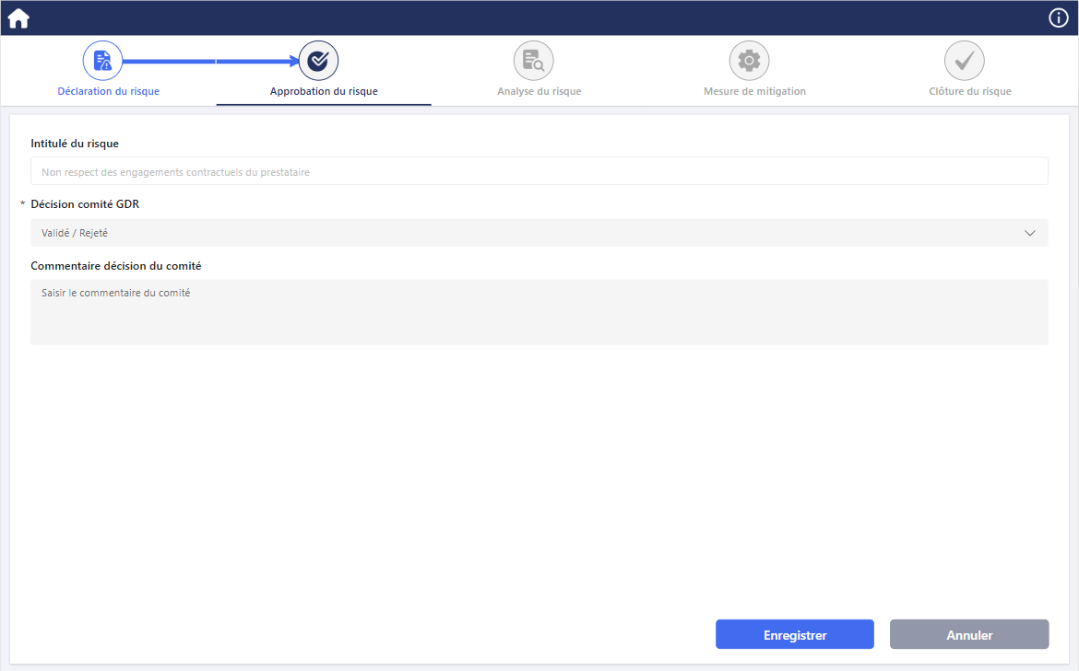
4
5
1
2
3
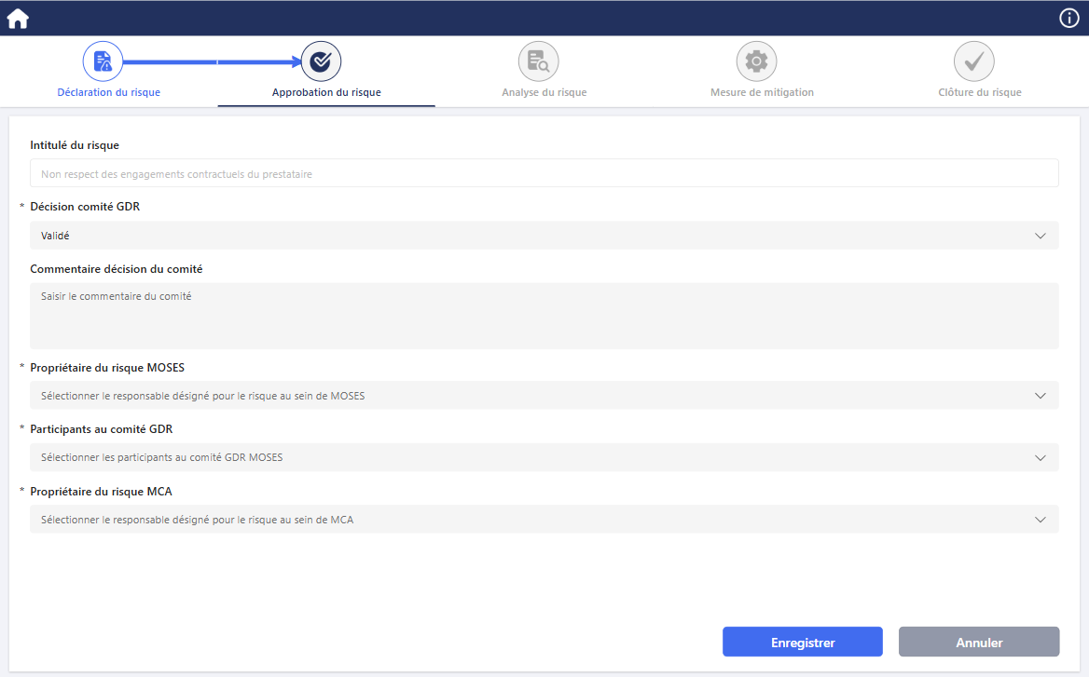
Figure 8 : Capture d'écran complète de l'écran [Gestion Risque - Approbation]

N° | Élément | Type | Description / Comportement
1 | Icône Home | Bouton | Permet de revenir à l’écran Registre des risques
2 | Barre de processus | Galerie | Affiche les différentes étapes du cycle de vie du risque. Lors de la phase Approbation, cette étape est active. La galerie est cliquable et permet de naviguer entre les étapes autorisées du processus
3 | Formulaire d’approbation | Formulaire | Permet à l’approbateur de consulter les informations du risque. Le champ Intitulé du risque est prérempli et en lecture seule. L’approbateur doit sélectionner la décision du comité (Validé / Rejeté) et saisir un commentaire. En cas de validation, les champs supplémentaires obligatoires s’affichent et doivent être renseignés avant l’enregistrement
4 | Bouton Enregistrer | Bouton | Valide les champs obligatoires et enregistre la décision d’approbation
5 | Bouton Annuler | Bouton | Annule la saisie et retourne à l’écran précédent sans sauvegarde

Règles métier de l'écran
Règle | Condition | Effet
Validation des champs obligatoires | Si un champ obligatoire est vide | Affiche un message d’erreur et empêche l’enregistrement
Affichage conditionnel des champs | Si Décision comité GDR = “Validé” | Affiche les champs Propriétaire MOSES, Participants comité GDR et Propriétaire MCA (obligatoires)
Validation du risque | Si formulaire valide et Décision = “Validé” | Statut = “Risque Validé” + Pop-up de confirmation + Déclenchement du flux (notification au déclarant + email aux propriétaires MOSES/MCA)
Rejet du risque | Si formulaire valide et Décision = “Rejeté” | Statut = “Risque Rejeté et archivé” + Pop-up de confirmation + Déclenchement du flux (notification au déclarant) + Désactivation des étapes suivantes du processus
Annulation de la saisie | Si l’utilisateur clique sur le bouton Annuler | Affiche une fenêtre de confirmation ; après validation, la saisie est annulée et l’écran précédent est affiché sans sauvegarde

3.1.5 Étape 3 – Analyse du risque
Cette étape permet au propriétaire du risque (MOSES) d’analyser le risque en renseignant les données qualitatives et quantitatives. Elle offre également la possibilité d’affiner son évaluation avant le passage à l’étape suivante du processus.
Après l’analyse, le propriétaire peut modifier uniquement les champs Probabilité, Impacts et Proximité dans le temps. Les autres champs restent en lecture seule et ne sont pas modifiables.
🖼 CAPTURE D'ÉCRAN
1
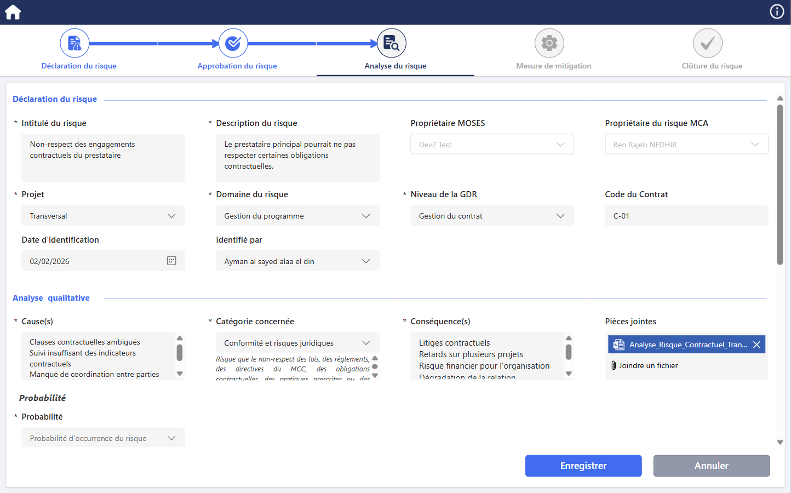
2
3
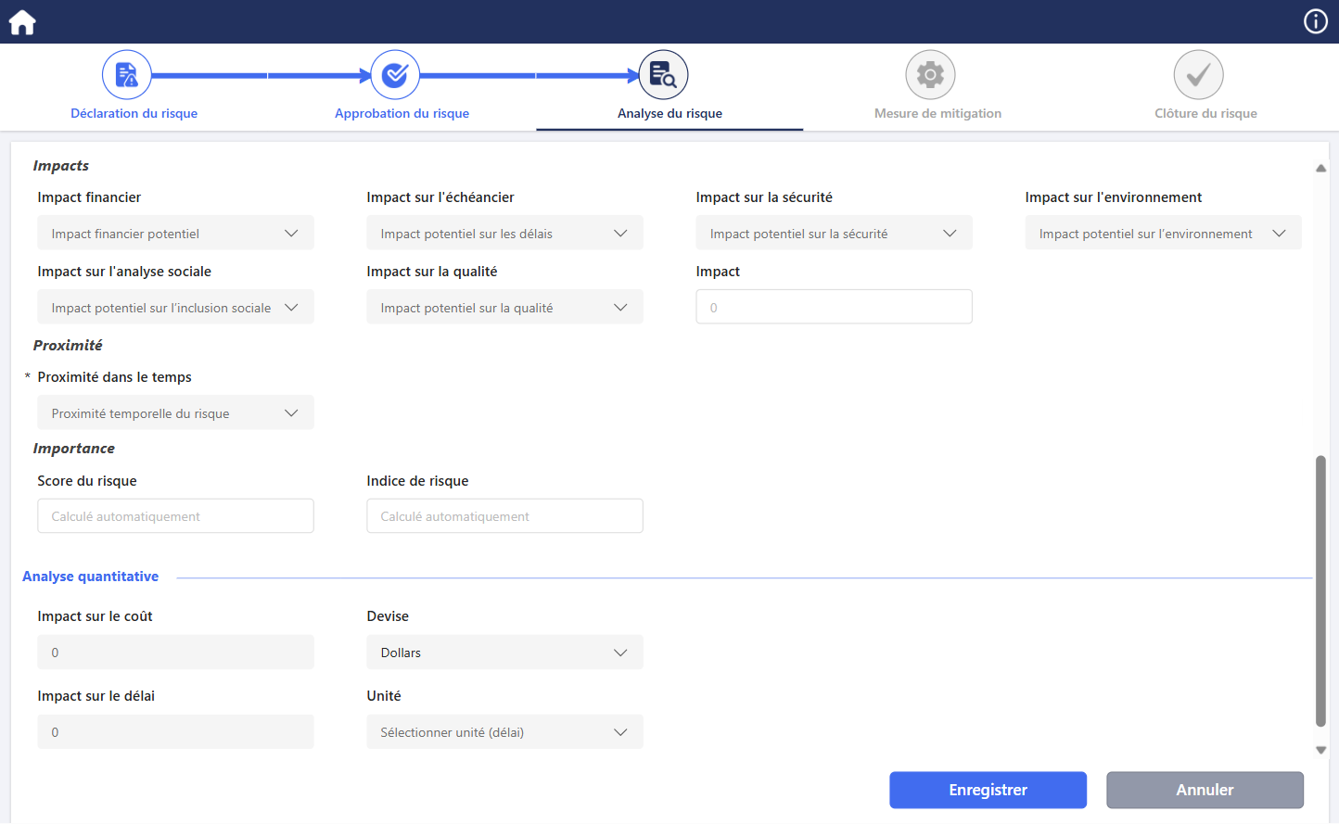
4
5
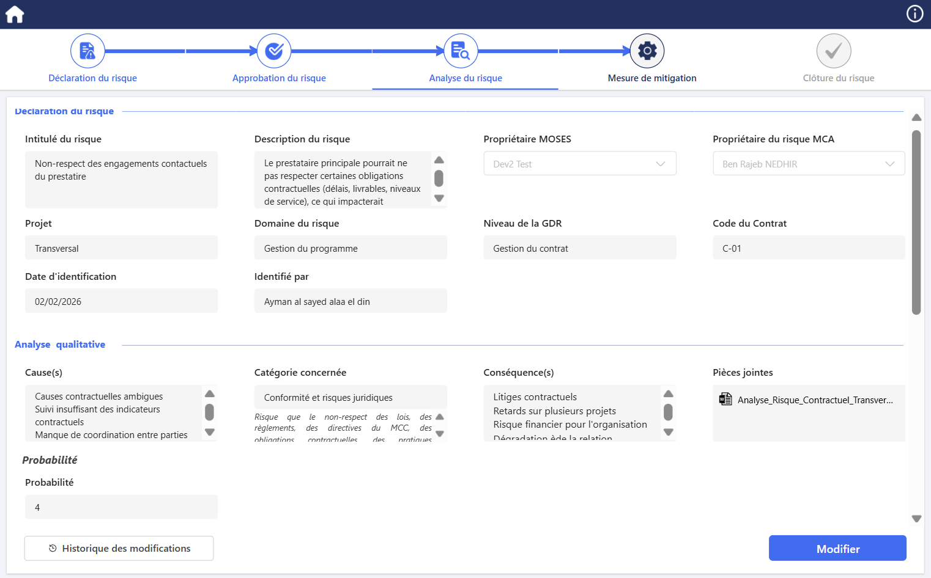
7
6
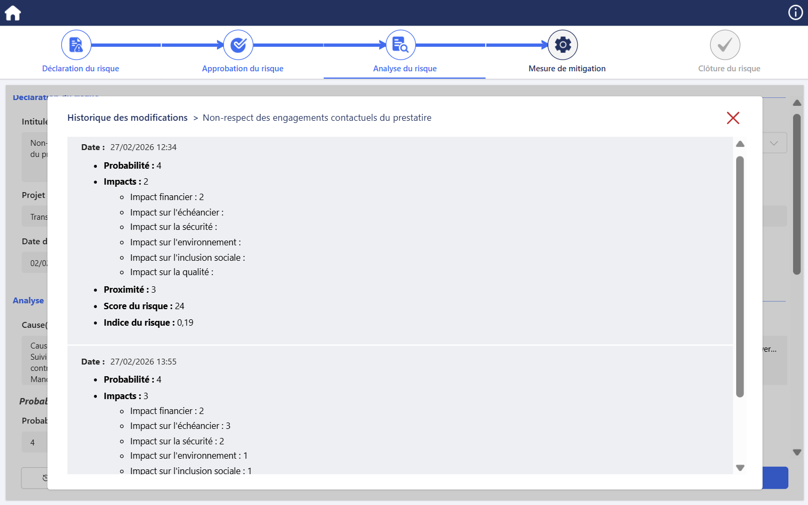
8
9
Figure 9 : Capture d'écran complète de l'écran [Gestion Risque - Analyse]

N° | Élément | Type | Description / Comportement
1 | Icône Home | Bouton | Permet de revenir à l’écran Registre des risques
2 | Barre de processus | Galerie | Affiche les différentes étapes du cycle de vie du risque. Lors de la phase Analyse, cette étape est active. La galerie est cliquable et permet de naviguer entre les étapes autorisées du processus
3 | Formulaire d’approbation | Formulaire | Permet au propriétaire du risque (MOSES) de consulter les informations du risque et de renseigner les données qualitatives et quantitatives. Certains champs restent en lecture seule.  Pour la section Impacts, au moins un impact doit être renseigné. Les champs Impact, Score du risque et Indice du risque sont calculés automatiquement en fonction des valeurs saisies.
4 | Bouton Enregistrer | Bouton | Valide les champs obligatoires et mettre à jour les données d’analyse.
5 | Bouton Annuler | Bouton | Annule la saisie et retourne à l’écran précédent sans sauvegarde
6 | Bouton Modifier | Bouton | Active le mode édition et permet de modifier uniquement les champs autorisés (Probabilité, Impacts, Proximité dans le temps).
7 | Bouton Historique des modifications | Bouton | Permet d’afficher Pop-up pour consulter l’historique des modifications effectuées.
8 | Galerie Historique des modifications | Galerie | Affiche la liste des modifications effectuées sur le risque (date, valeurs modifiées, score, indice, etc.)
9 | Icône X | Bouton | Ferme la fenêtre pop-up de l’historique et retourne à l’écran d’analyse

Règles métier de l'écran
Règle | Condition | Effet
Validation des champs obligatoires | Si un champ obligatoire est vide | Affiche un message d’erreur et empêche l’enregistrement
Section Impacts | Si tous les champs d’impact sont vides | Affiche un message d’erreur et empêche l’enregistrement
Calcul automatique de l’impact | Après saisie/modification d’un ou plusieurs champs Impact | Impact = Max (Impacts individuels)
Calcul automatique du score du risque | Après saisie/modification de Probabilité, Impacts ou Proximité dans le temps | Score du risque = Probabilité × Impact × Proximité dans le temps
Calcul automatique de l’indice du risque | Après calcul/mise à jour du Score du risque | Indice de risque = Score du risque / 125
Enregistrement du risque | Si formulaire valide | Statut = “Risque Analysé” + Pop-up de confirmation
Annulation de la saisie | Si l’utilisateur clique sur le bouton Annuler | Affiche une fenêtre de confirmation ; après validation, la saisie est annulée et l’écran précédent est affiché sans sauvegarde
Modification limitée | En mode édition | Seuls les champs Probabilité, Impacts (tous les champs impact) et Proximité dans le temps sont modifiables ; les autres restent en lecture seule
Affichage du bouton Historique | Si au moins une modification existe | Le bouton Historique des modifications est affiché

3.1.6 Étape 4 – Mesure de mitigation
Cette étape permet au propriétaire du risque (MOSES) de créer, consulter et gérer les mesures de mitigation (prévention) associées au risque. Elle permet également de suivre la mise en œuvre des mesures.
🖼 CAPTURE D'ÉCRAN
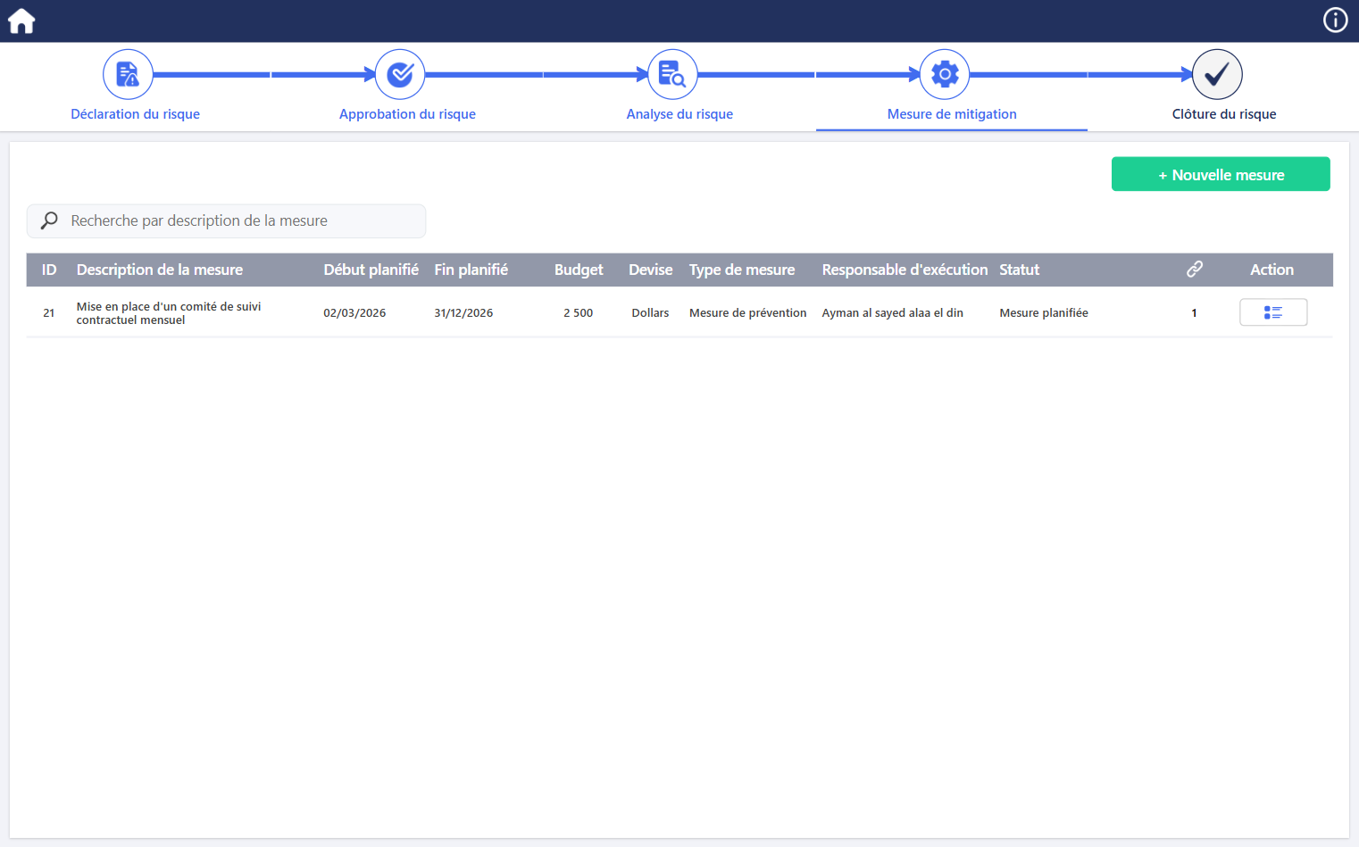
1
2
6
5
4
3
Figure 10 : Capture d'écran complète de l'écran [Gestion Risque – Mesure de mitigation]

N° | Élément | Type | Description / Comportement
1 | Icône Home | Bouton | Permet de revenir à l’écran Registre des risques
2 | Barre de processus | Galerie | Affiche les différentes étapes du cycle de vie du risque. Lors de la phase Mesure de mitigation, cette étape est active. La galerie est cliquable et permet de naviguer entre les étapes autorisées du processus
3 | Bouton Nouvelle mesure | Bouton | Affiche un pop-up contenant le formulaire de création d’une nouvelle mesure de prévention
4 | Barre de recherche | Champ de saisie | Permet de rechercher une mesure par description
5 | Galerie des mesures | Galerie | Affiche la liste des mesures associées au risque
6 | Bouton Détails | Bouton | Ouvre le formulaire détaillé de la mesure de prévention et permet également d’accéder au formulaire de mise en œuvre de la mesure

Règles métier de l'écran
Règle | Condition | Effet
Mesure de prévention | Si clic sur “Nouvelle mesure” | Affiche le pop-up de création
Recherche dynamique | Lors de la saisie dans la barre de recherche | Filtre la galerie des mesures
Affichage détail | Si clic sur action d’une mesure | Ouvre le pop-up de formulaire détaillé
Mise en œuvre de la mesure | Si clic sur action d’une mesure | Affiche le pop-up de création/modification de mise en œuvre

3.1.7 Étape 5 – Mesure de mitigation (Mesure de prévention)
Cette étape permet de créer une mesure de prévention associée au risque en renseignant les champs marqués d’un astérisque (*), indiquant qu’ils sont obligatoires. Une fois les champs obligatoires complétés, la mesure est enregistrée et ajoutée à la liste des mesures associées au risque.
Le flux « MOSES – Mail Mesure » est déclenché afin d’envoyer une notification au responsable d’exécution si le champ Responsable d’exécution est renseigné.
🖼 CAPTURE D'ÉCRAN
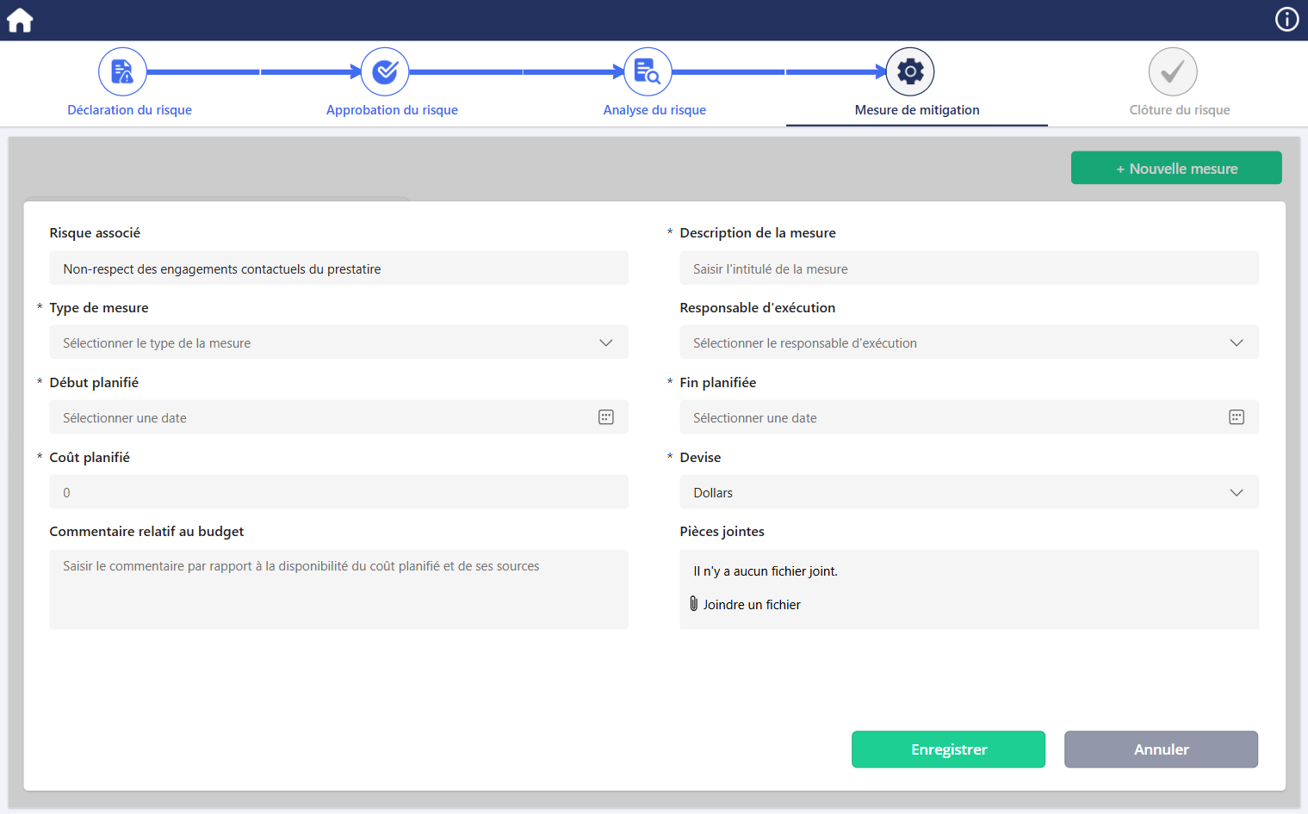
1
2
3
Figure 11 : Capture d'écran complète de l'écran [Gestion Risque – Mesure de prévention]

N° | Élément | Type | Description / Comportement
1 | Formulaire de la mesure de prévention | Formulaire | Permet de renseigner les informations de la mesure
2 | Bouton Enregistrer | Bouton | Valide les champs obligatoires et enregistre la mesure
3 | Bouton Annuler | Bouton | Annule la saisie en cours et ferme le formulaire sans enregistrer la mesure.

Règles métier de l'écran
Règle | Condition | Effet
Validation des champs obligatoires | Si un champ obligatoire est vide | Affiche un message d’erreur et empêche l’enregistrement
Limite pièces jointes | Taille > 100 Mo ou Nombre > 10 fichiers | Chargement refusé
Enregistrement de la mesure | Si formulaire valide | Statut Risque = “ Mesure(s) planifiée(s)” + Pop-up de confirmation + Statut de mesure = “ Mesure planifiée”
Déclenchement du flux notification | Si le champ Responsable d’exécution est renseigné | Déclenche le flux et envoie une notification au responsable d’exécution
Annulation de la saisie | Si l’utilisateur clique sur le bouton Annuler | Affiche une fenêtre de confirmation ; après validation, la saisie est annulée et la liste des mesures est affiché sans sauvegarde

3.1.8 Étape 6 – Mesure de mitigation (Mise en œuvre de la mesure)
Cette étape correspond à la mise en œuvre de la mesure de prévention et permet d’en assurer le suivi opérationnel. Elle consiste à renseigner les informations relatives à son exécution (dates réelles, taux d’avancement, coût réel, commentaires et pièces jointes) afin de suivre l’état d’avancement de la mesure jusqu’à sa réalisation complète
🖼 CAPTURE D'ÉCRAN
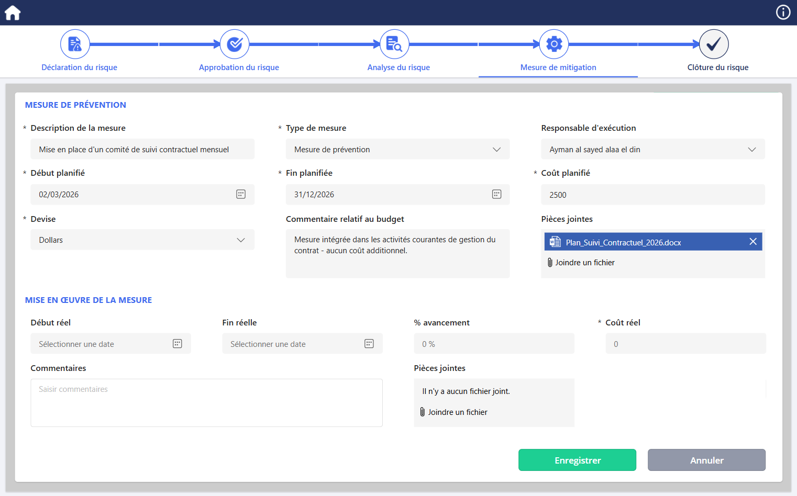
1
2
3
Figure 12 : Capture d'écran complète de l'écran [Gestion Risque - Mise en œuvre de la mesure]

N° | Élément | Type | Description / Comportement
1 | Formulaire de la mesure de prévention / Mise en œuvre de la mesure | Formulaire | Permet de renseigner les informations de la mise en œuvre
2 | Bouton Enregistrer | Bouton | Valide les champs obligatoires et enregistre la mesure
3 | Bouton Annuler | Bouton | Annule la saisie en cours et ferme le formulaire sans enregistrer

Règles métier de l'écran
Règle | Condition | Effet
Validation des champs obligatoires | Si un champ obligatoire est vide | Affiche un message d’erreur et empêche l’enregistrement
Limite pièces jointes | Taille > 100 Mo ou Nombre > 10 fichiers | Chargement refusé
Contrôle % avancement | Si % avancement < 0 ou % avancement > 100 | La valeur est automatiquement réinitialisée à 0
Enregistrement sans fin réelle | Si formulaire valide et Fin réelle non renseignée | Statut Risque = “ Mesure(s) en cours d’exécution” + Pop-up de confirmation + Statut de mesure = “Mesure en cours d’exécution”
Enregistrement avec fin réelle | Si formulaire valide et Fin réelle renseignée | % avancement = 100% + Statut Risque = “ Mesure(s) en cours d’exécution” + Pop-up de confirmation + Statut de mesure = “ Mesure implémentée ”
Annulation de la saisie | Si l’utilisateur clique sur le bouton Annuler | Affiche une fenêtre de confirmation ; après validation, la saisie est annulée et la liste des mesures est affiché sans sauvegarde

3.1.9 Étape 7 – Clôture du risque
Cette étape permet de finaliser le traitement du risque après l’implémentation de toutes les mesures associées. Le risque ne peut être clôturé que lorsque le statut de l’ensemble des mesures est « Mesure implémentée ». L’utilisateur renseigne le commentaire de clôture afin de justifier la décision.
Une fois enregistrée, le risque passe au statut « Risque clôturé » et le flux « MOSES – Mail Clôture » est déclenché afin d’envoyer une notification à l’approbateur ainsi qu’aux propriétaires du risque (MOSES et MCA).
🖼 CAPTURE D'ÉCRAN
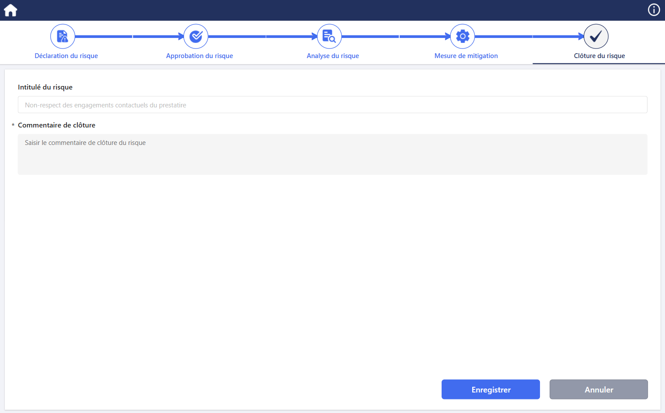
1
3
5
4
2
Figure 13 : Capture d'écran complète de l'écran [Clôture du risque]

N° | Élément | Type | Description / Comportement
1 | Icône Home | Bouton | Permet de revenir à l’écran Registre des risques
2 | Barre de processus | Galerie | Affiche les différentes étapes du cycle de vie du risque. Lors de la phase Clôture, cette étape est active. La galerie est cliquable et permet de naviguer entre les étapes autorisées du processus
3 | Formulaire de clôture | Formulaire | Permet de renseigner les champs de clôture
4 | Bouton Enregistrer | Bouton | Valide les champs obligatoires et enregistre la clôture
5 | Bouton Annuler | Bouton | Annule la saisie en cours et ferme le formulaire de clôture

Règles métier de l'écran
Règle | Condition | Effet
Validation des champs obligatoires | Si un champ obligatoire est vide | Affiche un message d’erreur et empêche l’enregistrement
Vérification implémentation des mesures | Si au moins une mesure a un statut ≠ “Mesure implémentée” | Affiche le message : « Merci de bien vouloir procéder à l’implémentation de l’ensemble des mesures avant la clôture du risque. »
Enregistrement de la clôture | Si toutes les mesures ont le statut “Mesure implémentée” | Statut du risque = “Risque clôturé” + Pop-up de confirmation + Déclenchement du flux (notification envoyée à l’approbateur et aux propriétaires du risque MOSES/MCA)
Annulation de la saisie | Si l’utilisateur clique sur le bouton Annuler | Affiche une fenêtre de confirmation ; après validation, la saisie est annulée

4. Sécurité et Rôles

4.1 Matrice des rôles et permissions
⚠ INSTRUCTION : Documentez CHAQUE rôle de sécurité Dataverse utilisé par le module. Précisez les droits CRUD (Créer, Lire, Mettre à jour, Supprimer) pour chaque table.
Rôle | Table | Créer | Lire | Modifier | Supprimer
[Administrateur] | [Table A] | [✓] | [✓] | [✓] | [✓]
[Utilisateur] | [Table A] | [✓] | [✓] | [✗] | [✗]
⚠ INSTRUCTION : Indiquez le niveau d'accès : Organisation / Business Unit / Utilisateur. Ajoutez une ligne par combinaison rôle/table.

4.2 Groupes de sécurité
⚠ INSTRUCTION : Listez les groupes Azure AD / Entra ID utilisés pour l'attribution des rôles.
Groupe | Rôle associé | Membres types
[SG-MOSES-ModuleX-Admin] | [Administrateur] | [Coordinateurs ESSS MOSES]

5. Automatisations / Flux Power Automate

5.1 Liste des flux
Nom du flux | Type | Déclencheur | Action principale
Notification Création | Immédiat | Déclenché depuis Power Apps lors de la création d’un risque | Envoie un e-mail de notification à l'approbateur
Notification Approbation | Immédiat | Déclenché depuis Power Apps lors de l’approbation du risque | Envoie une notification au déclarant ; en cas de validation, envoie également un e-mail aux propriétaires MOSES/MCA
Mesure – Notification Création | Immédiat | Déclenché depuis Power Apps lors de la création d’une mesure si le champ Responsable d’exécution est renseigné | Envoie une notification au responsable d’exécution
Notification Clôture | Immédiat | Déclenché depuis Power Apps lors de la clôture du risque | Envoie une notification à l’approbateur et aux propriétaires du risque MOSES/MCA
Archivage Automatique | Planifiée | Exécution planifiée (ex : quotidienne) pour les risques au statut “Risque clôturé” | Archive automatiquement le risque 30 jours après sa date de clôture.

5.2 Détail du flux : [Notification Création]
Propriété | Valeur
Nom du flux | Moses - Mail
Type | Immédiat
Déclencheur | Appelé depuis Power Apps lors de l’enregistrement d’un nouveau risque
Conditions | - Le flux s’exécute uniquement si le risque est créé avec succès  - L’approbateur est déterminé selon le Domaine du risque
Actions | - Récupérer les informations du risque  - Envoyer une notification/e-mail à l’approbateur
Destinataires | Approbateur du risque (déterminé selon le Domaine du risque)
Gestion des erreurs | En cas d’échec d’envoi : l’exécution du flux est en erreur et l’utilisateur reçoit un message d’échec côté application
🖼 CAPTURE D'ÉCRAN
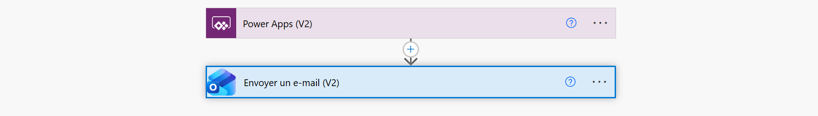
Figure 14 : Capture du flux Power Automate (vue d'ensemble des étapes) – Notification création

5.3 Détail du flux : [Notification Approbation]
Propriété | Valeur
Nom du flux | Moses – Mail Approbation
Type | Immédiat
Déclencheur | Appelé depuis Power Apps lors de l’enregistrement de la décision du comité GDR
Conditions | - La décision est renseignée (Validé / Rejeté)  - Le formulaire est enregistré avec succès
Actions | - Récupérer les informations du risque  - Envoyer une notification au déclarant  - Si décision = Validé → envoyer un e-mail aux propriétaires MOSES/MCA
Destinataires | Déclarant du risque  + Propriétaires MOSES/MCA (en cas de validation)
Gestion des erreurs | En cas d’échec d’envoi : l’exécution du flux est en erreur et l’utilisateur reçoit un message d’échec côté application
🖼 CAPTURE D'ÉCRAN
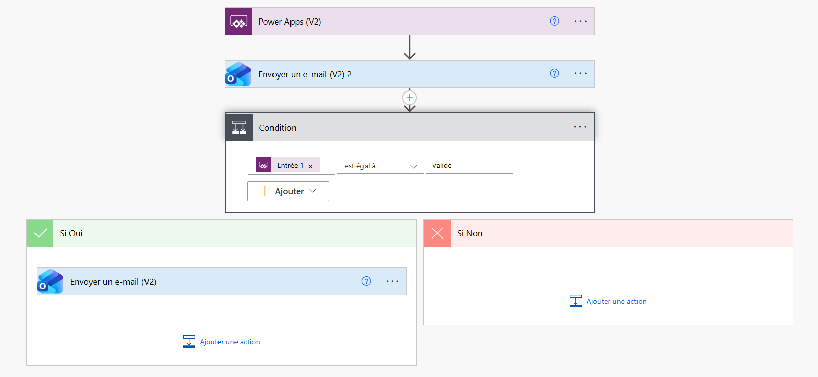
Figure 15 : Capture du flux Power Automate (vue d'ensemble des étapes) – Notification Approbation

5.4 Détail du flux : [Mesure – Notification création]
Propriété | Valeur
Nom du flux | Moses – Mail Mesure
Type | Immédiat
Déclencheur | Appelé depuis Power Apps lors de la création d’une mesure
Conditions | - La mesure est enregistrée avec succès  - Le champ Responsable d’exécution est renseigné
Actions | - Récupérer les informations du risque  - Si le responsable d’exécution n’est pas vide  Envoyer une notification au responsable d’exécution
Destinataires | Responsable d’exécution de la mesure
Gestion des erreurs | En cas d’échec d’envoi : l’exécution du flux est en erreur et l’utilisateur reçoit un message d’échec côté application
🖼 CAPTURE D'ÉCRAN
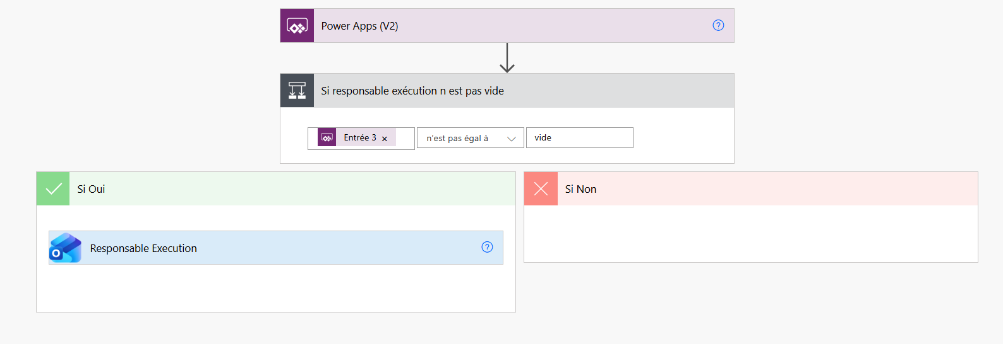
Figure 16 : Capture du flux Power Automate (vue d'ensemble des étapes) – Mesure – Notification création

5.5 Détail du flux : [Notification Clôture]
Propriété | Valeur
Nom du flux | Moses – Mail Clôture
Type | Immédiat
Déclencheur | Appelé depuis Power Apps lorsque le risque est clôturé
Conditions | Le formulaire de clôture est validé
Actions | - Récupérer les informations du risque  - Envoyer une notification à l’approbateur + propriétaires MOSES/MCA
Destinataires | Approbateur du risque  + Propriétaires MOSES/MCA
Gestion des erreurs | En cas d’échec d’envoi : l’exécution du flux est en erreur et l’utilisateur reçoit un message d’échec côté application
🖼 CAPTURE D'ÉCRAN
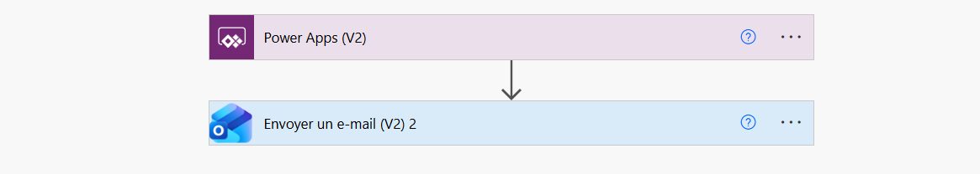
Figure 17 : Capture du flux Power Automate (vue d'ensemble des étapes) – Notification Clôture

5.6 Détail du flux : [Archivage Automatique]
Propriété | Valeur
Nom du flux | Moses – Risque Archivé
Type | Planifié
Déclencheur | Déclenché automatiquement selon une planification quotidienne (exécution chaque jour)
Conditions | - Risque au statut “Risque clôturé”  - Date de clôture > 30 jours
Actions | - Récupérer la liste des risques dont le statut est « Risque clôturé »  - Analyser et stocker le résultat (format JSON) pour traitement  - Vérifier, pour chaque risque, si la date de clôture est supérieure à 30 jours  - Si oui, mettre à jour le risque en passant son statut à « Risque archivé »
Destinataires | Aucun
Gestion des erreurs | Les erreurs sont consignées dans l’historique du flux pour traitement par l’administrateur
🖼 CAPTURE D'ÉCRAN
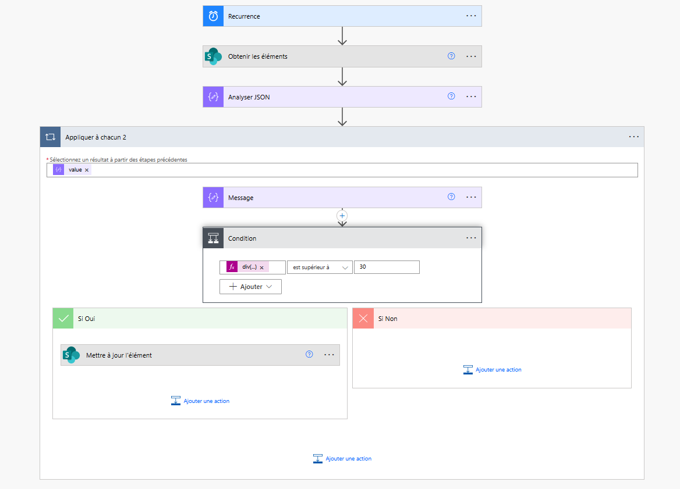
Figure 18 : Capture du flux Power Automate (vue d'ensemble des étapes) – Archivage Automatique

6. Intégrations externes
⚠ INSTRUCTION : Documentez TOUTES les intégrations avec des systèmes externes (Yousign, ArcGIS, SharePoint, etc.). Si aucune intégration, indiquez « Aucune intégration externe pour ce module. »
Système | Type | Objectif | Configuration
[Yousign / ArcGIS / SharePoint / ...] | [API / Connecteur / iFrame] | [Pourquoi cette intégration ?] | [Clés API, paramètres de connexion]

7. Variables de configuration
Variable | Valeur | Environnement | Description
App_GDR_Url | https://apps.powerapps.com/play/e/a6db046e-c8b7-ee56-864e-bcc95b28f55d/a/f5194f94-92b0-4698-a733-2f2d0d562bd3?tenantId=0ba12536-549b-4745-959e-a715710ea58a&hint=c4c8ab6e-c128-49b4-8724-e0b79dfb47f6&sourcetime=1769700367548 | DEV | URL d’accès à l’application Power Apps – Module Gestion des Risques
SiteUrl | Dev Gestion des risques - https://mosesmcareg.sharepoint.com/sites/DevGestiondesrisques | DEV | URL du site SharePoint hébergeant les listes GDR
spList_Autorisation | MOSES - Autorisation | DEV | Liste SharePoint des autorisations et rôles utilisateurs
spList_Catégorie | Ref – Catégories concernées | DEV | Liste SharePoint de référence des catégories de risques
spList_Domaine | Ref – Domaine du risque | DEV | Liste SharePoint de référence des domaines de risque
spList_EnTete | Moses – En tête | DEV | Liste SharePoint contenant les informations générales / en-tête de galerie détail risques
spList_Historique | MOSES – Historique des modifications | DEV | Liste SharePoint de traçabilité des modifications des risques
spList_Mesure | Moses - Mesures | DEV | Liste SharePoint des mesures de prévention associées aux risques
spList_MiseOeuvre | MOSES – Mise en oeuvre | DEV | Liste SharePoint de suivi de la mise en œuvre des mesures
spList_NiveauGDR | Ref – Niveau de la GDR | DEV | Liste SharePoint de référence des niveaux de gestion des risques
spList_Projet | Ref - Projet | DEV | Liste SharePoint de référence des projets
spList_Risque | MOSES - Risques | DEV | Liste SharePoint principale contenant les enregistrements des risques
spSiteUrl | https://mosesmcareg.sharepoint.com/sites/DevGestiondesrisques | DEV | Variable technique utilisée pour les connexions et flux vers le site SharePoint

8. Checklist Déploiement
⚠ INSTRUCTION : Complétez cette checklist pour chaque déploiement. Cochez les étapes réalisées.
✓ | Étape | Remarques
□✓ | Exporter la solution depuis l'environnement DEV | []
□ | Importer en tant que solution gérée dans TEST | []
□ | Vérifier les connexions (Outlook, Dataverse, connecteurs) | []
□ | Activer les flux Power Automate | []
□ | Affecter les rôles de sécurité aux utilisateurs | []
□ | Exécuter les tests fonctionnels (UAT) | []
□ | Valider les données de référence | []
□ | Déployer en PROD (solution gérée) | []
□ | Vérification post-déploiement | []
⚠ INSTRUCTION : Ajoutez des étapes spécifiques au module si nécessaire (migration de données, configuration ArcGIS, etc.).

9. Détail du Tableau de bord – Indicateurs clés
🖼 CAPTURE D'ÉCRAN
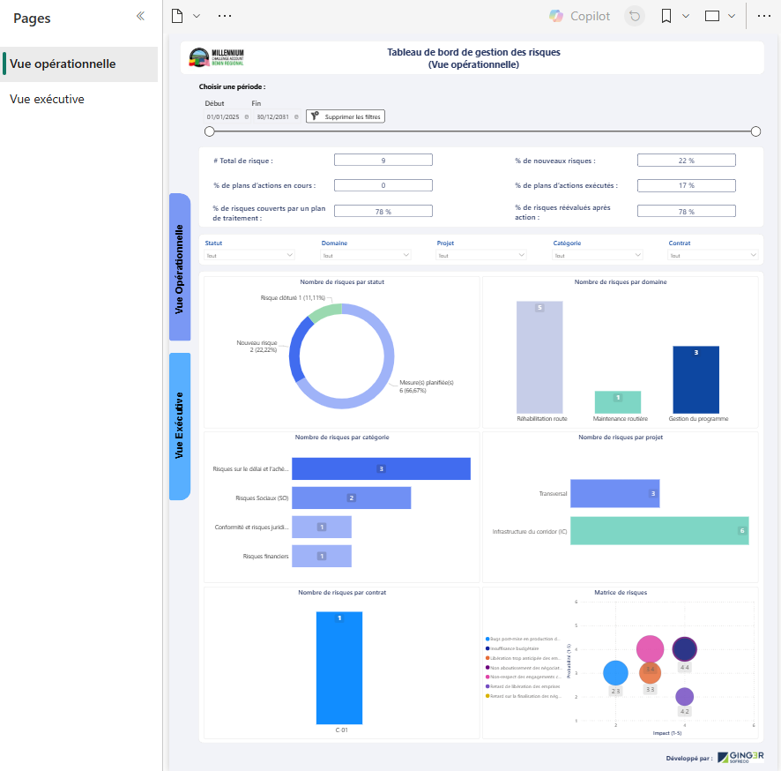
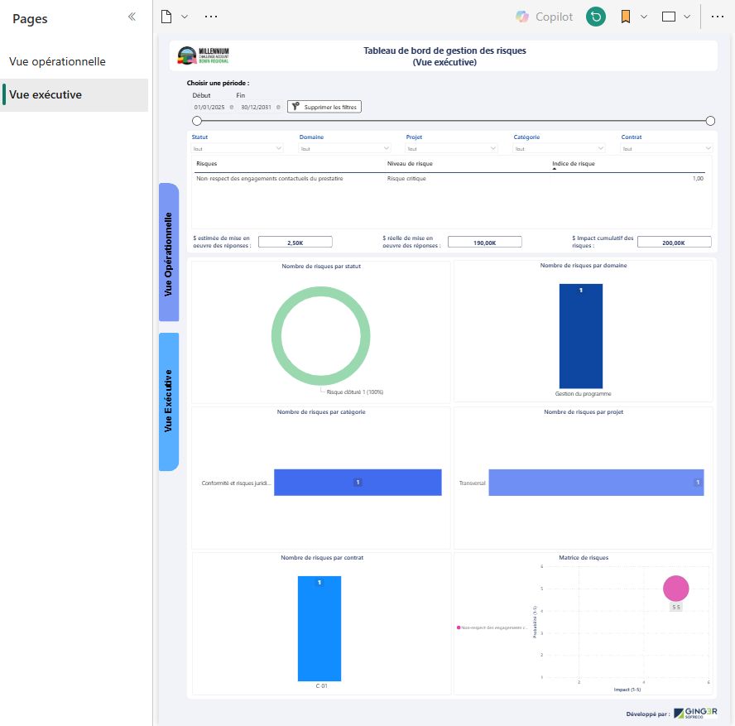
Figure 19 : Capture d'écran complète du tableau de bord

Indicateur / KPI | Source de données | Formule / Calcul | Objectif / Seuil
Total de risque | MOSES - Risque | [id] - Nombre (éléments distincts)
% de nouveaux risques | MOSES - Risque | DIVIDE(CALCULATE(COUNT('MOSES - Risques'[Id]),'MOSES - Risques'[Statut du risque]="Nouveau risque"),COUNT('MOSES - Risques'[Id]),0)
% de plans d’actions en cours | MOSES – Risque  Moses - Mesures | DIVIDE(CALCULATE(COUNT('Moses - Mesures'[Id]),'Moses - Mesures'[Statut de la mesure]="Mesure en cours d’exécution"),COUNT('Moses - Mesures'[Id]),0)
% de plan d’actions exécutés | MOSES – Risque  Moses - Mesures | DIVIDE(CALCULATE(COUNT('Moses - Mesures'[Id]),'Moses - Mesures'[Statut de la mesure]="Mesure implémentée"),COUNT('Moses - Mesures'[Id]),0)
% de risques couverts par un plan de traitement | MOSES – Risque  Moses - Mesures | DIVIDE(CALCULATE(COUNT('MOSES - Risques'[Id]),'MOSES - Risques'[_ C_Mesure]="Mesure existe"),COUNT('MOSES - Risques'[Id]),0)
% de risques réévalués après action | MOSES – Risque  MOSES – Historique Analyse | DIVIDE(CALCULATE(COUNT('MOSES - Risques'[Id]),'MOSES - Risques'[_ C_Historique]="Stade analyse"),COUNT('MOSES - Risques'[Id]),0)
$ estimé de mise en œuvre des réponses | Moses - Mesures | IF(SUM('Moses - Mesures'[Budget])=0,"N.D",SUM('Moses - Mesures'[Budget]))
$ réelle de mise en œuvre des réponses | Moses - Mesures | IF(SUM('Moses - Mesures'[Coût réel])=0,"N.D",SUM('Moses - Mesures'[Coût réel]))
$ impact cumulatif des risques | MOSES - Risques | IF(SUM('MOSES - Risques'[Impact sur le coût])=0,"N.D",SUM('MOSES - Risques'[Impact sur le coût]))
Niveau de risque | MOSES - Risque | SWITCH (  TRUE (),  'MOSES - Risques'[Indice de risque] >= 0.8  && 'MOSES - Risques'[Indice de risque] <= 1,  "Risque critique",  'MOSES - Risques'[Indice de risque] >= 0.6  && 'MOSES - Risques'[Indice de risque] < 0.8,  "Risque majeur",  BLANK ()  )
_ C_Mesure | Moses - Mesures | IF(COUNTROWS(RELATEDTABLE('Moses - Mesures'))>0,"Mesure existe","Aucune mesure")
_ C_Historique | MOSES - Historique Analyse | IF(COUNTROWS(RELATEDTABLE('MOSES - Historique Analyse'))>0,"Stade analyse","Aucun")

Graphique | Type de graphique | Données affichées
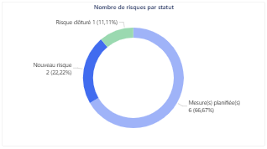 | Graphique en anneau | Statut  Nombre de risques
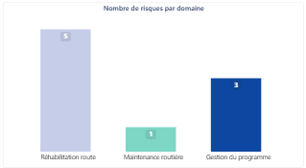 | Histogramme empilé | Domaine  Nombre de risques
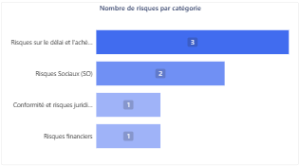 | Graphique à barre empilées | Catégorie  Nombre de risques
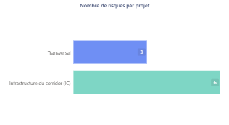 | Graphique à barre empilées | Projet  Nombre de risques
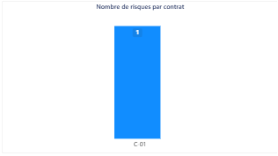 | Histogramme empilé | Code du Contrat  Nombre de risques
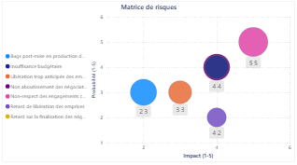 | Nuage de points | Impact (1-5)  Probabilité (1-5)  Intitulé du risque  Proximité dans le temps
- Remarque : La section Vue exécutive présente les mêmes graphiques que le tableau de bord Vue Opérationnel, avec application d’un filtre sur la liste « MOSES – Risques » où le champ C_Niveau risque = “Risque critique”

